|  |
| --- |
|  |
| Gestion de l’emploi du temps de l’université |
| Use cases et maquettes |
|  |
| **Gao Cheng-Yang, Genieys Irvin, Maby simon, Morales Anthony** |
| **06/02/2012** |

|  |
| --- |
|  |

Sommaire

Cas d’utilisations graphiques…………………………………………………………………………………………page 2

Cas d’utilisation détaillés…………………………………………………………………………………………..….page 5

Maquettes…………………………………………………………………………………………………………………page 10

Cas d’utilisation graphiques

## Utilisation en cours d’année :

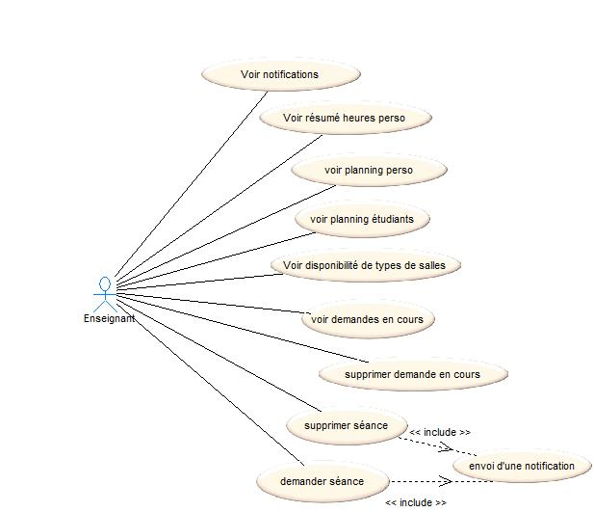Nous sommes ici dans le cas d’une utilisation en cours d’année, c’est-à-dire après le calcul de l’emploi du temps initial et la gestion humaine des conflits restants. Les utilisateurs sont loggés dans le système.

Enseignant :

Le cas « voir disponibilité de types de salles » permet à un enseignant de faire des demandes intelligentes. En effet, ce cas lui permet de consulter la disponibilité de certains types de salles au cours d’une semaine. Dans le cas contraire l’enseignant pourrait faire des demandes impossibles et devrait chercher par tâtonnement. Les enseignants ne peuvent pas consulter précisément les noms des salles disponibles.

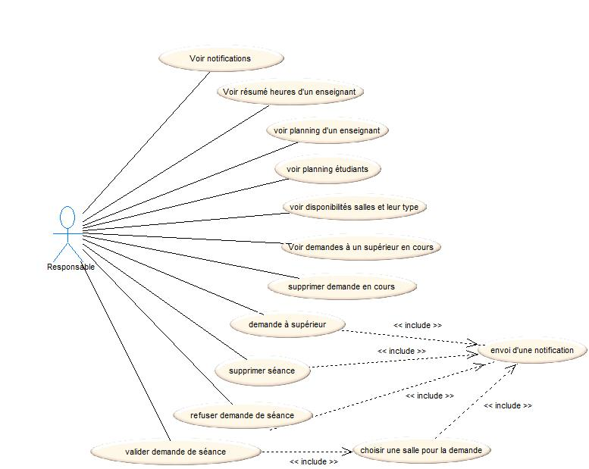Responsable :

Le cas demande à un supérieur peut arriver lorsque un enseignant demande une séance dont les caractéristiques ne peuvent être satisfaites que par une salle d’un bâtiment sur lequel le responsable n’as pas d’autorité. Le responsable doit donc se référer à un responsable supérieur.

Les enseignants ne pouvant pas demander une salle en particulier, en cas de validation d’une demande le responsable doit choisir une salle.

## Utilisation en début d’année : saisie des données

Il s’agit des cas où les utilisateurs saisissent les données utiles au calcul de l’emploi du temps non définitif.

Les programmes et les enseignants qui les enseignent :

Nous ne décrivons pas la saisie des données pour le calcul de l’emploi du temps. Ces données sont connues exhaustivement et il suffit de les rentrer dans le logiciel. Par exemple nous avons : Les maquettes, les enseignants, les responsables, le nombre d’heures de cours et de TD correspondant, les promos concernées, les UE, les sections…

Evidemment, les années universitaires consécutives ayant de nombreux points communs, ces saisies peuvent être alternativement considérées comme des modifications de données existantes.

Les préférences des enseignants :

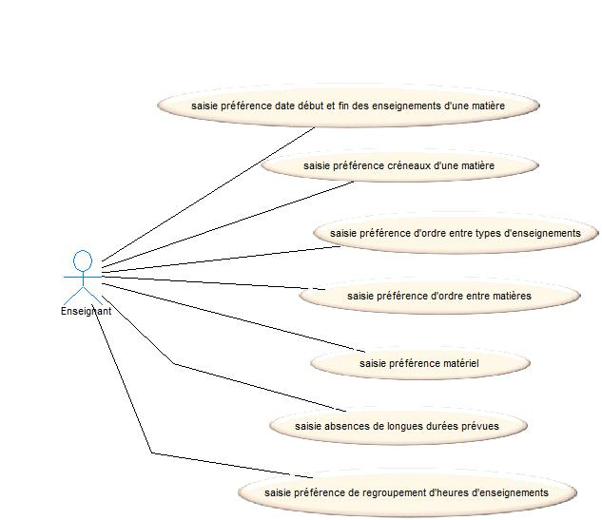Ces informations sont intéressantes à décrire et étaient inconnues avant l’analyse. Elles sont saisies par l’enseignant lui-même et permettent de limiter les modifications manuelles post calculatoires. Par exemple la saisie d’une absence prolongée ou la volonté de faire cours 3 heures d’affilée.

Cas d’utilisation détaillés

## Cas d’utilisation : Réservation d’une séance

##### Description :

L’utilisateur est un enseignant désirant effectuer une réservation de salle pour assurer une séance pédagogique auprès d’un groupe d’étudiants. Ce cas d’utilisation présente la réservation d’une séance d’enseignement.

##### Déroulement des évènements :

Déroulement normal

L’utilisateur se rend dans la section « faire une demande » et sélectionne dans cinq listes déroulantes :

1. Les caractéristiques de la salle : il peut cumuler plusieurs d’entre elles en les sélectionnant successivement. Les valeurs possibles sont : vidéo projecteur, salle cours, salle TD, amphithéâtre, salle informatique, salle tableau numérique, salle labo langues, télévision, lecteur DVD.
2. Le groupe d’étudiants concerné : il est unique. Tous les groupes auxquels l’enseignant peut potentiellement enseigner (inscris à ses matières) sont affichés et sélectionnables.
3. Le créneau de la séance : il peut cumuler plusieurs créneaux selon la longueur du cours mais ils doivent être consécutifs. Les types de créneaux peuvent être différents d’une composante à l’autre (des créneaux de 1h30 à polytech et des créneaux de 2h à l’université par exemple), les valeurs proposées dépendent donc du groupe d’étudiants sélectionné. Une fois ce groupe choisi, les propositions de créneaux sont restreintes à la composante comportant ce groupe d’étudiant.
4. La date de la séance unique à sélectionner dans un calendrier.
5. La matière de l’enseignement et son type d’enseignement. Les matières affichées sont celles enseignées par l’enseignant (exemple : statistiques). Les types d’enseignements sont liés à cette matière (Td ou cours ou TP selon les modalités de cette matière). Une valeur dans la liste sera par exemple « statistiques TD ».

Un commentaire lié à la demande peut être ajouté dans un champ dédié.

Une fois ces informations sélectionnées il envoie cette demande avec le bouton envoyer.

Les listes ne sont pas interdépendantes : un enseignant peut sélectionner une demande impossible (par exemple un cours de mathématiques avec une classe ne faisant pas de maths). Un message d’erreur sera affiché pour bloquer une telle demande lorsque l’utilisateur appuiera sur le bouton envoyer.

Une fois ces informations entrées, le système vérifie la validité de la demande (les étudiants sont-ils disponibles ? une telle salle existe elle ? l’enseignant est-il disponible ? Il y a-t-il encore des heures disponibles pour cette matière ?). Ensuite il enregistre la demande et envoie au responsable concerné (responsable pédagogique du département dans lequel enseigne la personne réalisant la demande) une notification de la demande effectuée.

## Cas d’utilisation : réservation d’une salle

Description : Toujours dans l’onglet « faire une demande », un enseignant peut également réserver une salle à un créneau. (Cela n’engage aucun enseignement)

Déroulement : l’enseignant spécifie sa demande dans la même page que pour une demande de séance. La différence est que les champs étudiants et matière ne doivent pas être remplis. Comme précédemment il sélectionne un créneau, une date, des caractéristiques et envoie sa demande.

Le logiciel réagit de la même façon face aux erreurs : elles sont détectées lors de l’utilisation du bouton envoyer.

## Cas d’utilisation : suppression d’une réservation

Description : un enseignant peut supprimer une réservation de salle ou de séance.

Déroulement : dans l’onglet « supprimer une réservation » un outil de recherche permet de trouver la réservation souhaitée. Quatre listes déroulantes permettent de sélectionner les critères de recherche : matière, étudiant, créneau, ou date. Ces sélections s’opèrent de la même manière que pour les demandes de réservations.

Les résultats de la recherche sont affichés dans un tableau que l’on peut trier par ordre chronologique croissant ou décroissant. Un bouton « supprimer » est disponible pour supprimer la réservation sélectionnée. Une notification est envoyée au responsable.

## Cas d’utilisation : consultation des demandes effectuées

Un enseignant peut consulter les demandes de réservations qu’il a faites (traitées ou en cours de traitement)

Déroulement :

Dans l’onglet « mes demandes » un tableau s’affiche récapitulant dans l’ordre chronologique de date d’émission les dernières demandes. Chaque demande possède une description, une date d’émission, et un statut (valeurs : en cours, refusée, validée). En outre, les demandes en cours peuvent être annulées par un bouton, si tel est le cas la notification de demande sera supprimée chez le responsable concerné.

## Cas d’utilisation : consultation des plannings

L’enseignant dispose également dans un onglet « plannings » d’un outil de recherche des disponibilités lui permettant de réfléchir à sa demande.

Déroulement : Trois onglets sont à sa disposition

1er onglet : Planning personnel, avec un bouton semaine suivante, un bouton semaine précédente, et une liste déroulante pour la sélection de la semaine. Par défaut la semaine courante est affichée.

2ème onglet : Planning d’une classe. Les fonctionnalités sont les mêmes avec en plus une liste déroulante pour sélectionner une classe.

3ème onglet : Planning des disponibilités. Cela reprend les mêmes fonctionnalités que le deuxième onglet avec en plus une liste déroulante pour sélectionner des caractéristiques de salle. Les plannings affichés sont hebdomadaires et montrent aux créneaux si le type de salle sélectionné est disponible (vert si oui, rouge si non). Toujours le problème de créneaux…lesquels on choisit de base ?-> celui de la composante du compte enseignant ? Une option « prendre en compte mes disponibilités » peut également être cochée. Cela permet de recouper le planning avec celui de l’enseignant. Ainsi un enseignant peut par exemple voir s’il peut demander telles caractéristiques de salles à un créneau donné avec des étudiants.

## Cas d’utilisation : Réponse à une demande

Description : Lorsqu’un responsable reçoit une notification de demande celui-ci peut la consulter via le système et y répondre. Compte tenu du créneau, des étudiants et des caractéristiques demandés le responsable choisit la salle à attribuer. Cette notification s’affiche dans la liste des notifications du responsable, il la consulte alors, l’examine et envoie une réponse positive ou négative assortie d’un éventuel commentaire.

Déroulement : Dans l’onglet gestion, demandes, une liste des demandes non traitées est affichée. C’est un tableau comprenant : une description, une date d’émission, l’enseignant demandeur, la matière, et un éventuel commentaire. Le responsable peut sélectionner une demande et appuyer sur refuser ou voir les salles disponibles. Une fenêtre s’ouvre s’il veut voir les salles disponibles et une liste des salles disponibles pour la demande de l’enseignant apparait. Le responsable peut soit fermer la fenêtre et refuser, soit sélectionner une des salles et valider la réservation. Dans les deux cas une notification est envoyée au demandeur, avec la possibilité de l’accompagner d’un commentaire dans un champ spécialement dédié.

Déroulement alternatifs :

Si le responsable qui reçoit la demande n’est pas le responsable direct de cette salle, il doit demander l’autorisation au responsable concerné avant d’attribuer la réservation à l’enseignant, pour cela un responsable peut aussi visualiser, effectuer et modifier les demandes faites aux responsables supérieurs. Il peut aussi visualiser les notifications des responsables supérieurs. Le fonctionnement est le même d’un enseignant à un responsable et d’un responsable à un responsable supérieur.

## Cas d’utilisation : Visualisation des plannings

##### Description :

Ce cas d’utilisation décrit la visualisation des plannings d’enseignements des enseignants.

##### Déroulement des événements :

Déroulement normal

*Coté enseignant :*

Après s’être identifié un enseignant peut consulter différents types de plannings :

* Son planning personnel d’enseignement
* Le planning d’une promotion donnée
* Planning des créneaux disponibles pour des caractéristiques de salles (avec option de sélectionner une classe pour vérifier le croisement des disponibilités et une option pour prendre en compte ses propres disponibilités en fonction de son emploi du temps personnel).
* Liste des séances prévues (demandes de réservations acceptées)

*Coté responsable :*

Un responsable peut effectuer les mêmes opérations que celles décrites ci-dessous. Il peut aussi en tant que responsable consulter le planning personnel d’enseignement de chaque enseignant. Un enseignant ne peut consulter que son propre planning et non celui des autres enseignants.

Un responsable peut aussi consulter le planning des salles pour pouvoir décider de leur attribution, à ce titre il peut consulter :

* Le planning de réservation d’une salle
* La liste des salles disponibles pour un créneau

Déroulements alternatifs :

En cas d’une mauvaise saisie de données (numéro de salle incohérent, promotion inexistante) un message d’erreur est affiché.

Pré-conditions :

Pour accéder à ces fonctionnalités les enseignants et les responsables doivent s’être préalablement identifiés par un login et un mot de passe.

## Cas d’utilisation : Visualisation du nombre d’heures d’enseignement

##### Description

Cette fonctionnalité permet à un enseignement de consulter les informations relatives à son nombre d’heures d’enseignement (total, restant à effectuer, déjà effectué …) et à un responsable de consulter ces informations pour un enseignant donnée.

##### Déroulement des événements :

Déroulement normal

*Coté enseignant :*

Après s’être identifié un enseignant peut consulter ses informations personnelles concernant son nombre d’heures d’enseignement. Il peut donc consulter :

* Le nombre d’heures total à effectuer
* Le nombre d’heures restant à effectuer
* Le nombre d’heures pour chaque type d’enseignement et chaque matière (restant et total)
* Le nombre d’heures programmées pour un groupe d’étudiants donné
* Le récapitulatif des heures

Le récapitulatif fournira un tableau permettant à l’enseignant d’avoir une vue globale de ses heures pour chaque enseignement, chaque groupe d’étudiants …

*Coté responsable :*

Un responsable peut effectuer les mêmes opérations que celles décrites ci-dessous, il peut aussi avoir accès à ces informations pour chaque enseignant.

Pré-conditions :

Pour accéder à ces fonctionnalités les enseignants et les responsables doivent s’être préalablement identifiés par un login et un mot de passe.

## Cas d’utilisation : Visualisation des notifications

##### Description :

Ce cas d’utilisation explique la visualisation des notifications relatives aux demandes de réservations.

##### Déroulement des événements :

*Coté enseignant :*

Lorsque l’enseignant se connecte au système il peut visualiser les notifications concernant les demandes de réservations. Il sélectionne ainsi le bouton « notifications » et a accès à celles-ci.

*Coté responsable :*

De la même façon un responsable possède un espace « notifications » sur lequel il peut cliquer pour visualiser les demandes de réservations en cours.

Pré-conditions :

Pour accéder à ces fonctionnalités les enseignants et les responsables doivent s’être préalablement identifiés par un login et un mot de passe.

## Cas d’utilisation : Login

##### Description :

Ce cas présente l’identification d’un utilisateur sur le système.

Déroulement des événements :

Déroulement normal

L’utilisateur rentre son identifiant et son mot de passe, soumet ces données et se retrouve loggé.

Déroulements alternatifs :

Si l’utilisateur saisie une mauvaise combinaison login/mot de passe, le système affiche un message d’erreur et l’utilisateur n’est pas loggé.

Post-conditions :

L’utilisateur est loggé sur le système, si cet utilisateur est un enseignant il a accès à son interface enseignant et si c’est un responsable il a accès à son interface responsable avec les droits qui en résultent.

Maquettes

Ces maquettes concernent l’application de gestion en cours d’année. Le début d’année n’est qu’une saisie de données séquentielle et ne pose pas de problème particulier d’interface utilisateur.

Maquettes Lorsqu’un enseignant est loggé.

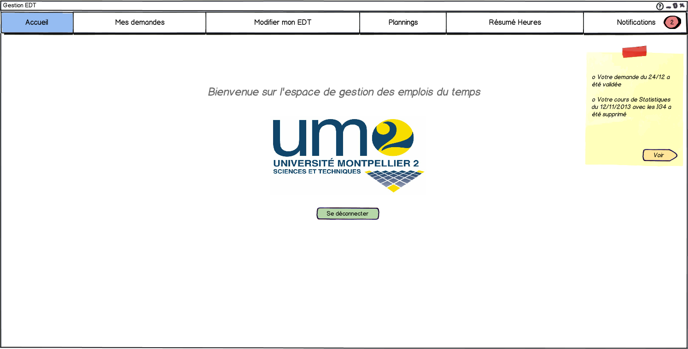

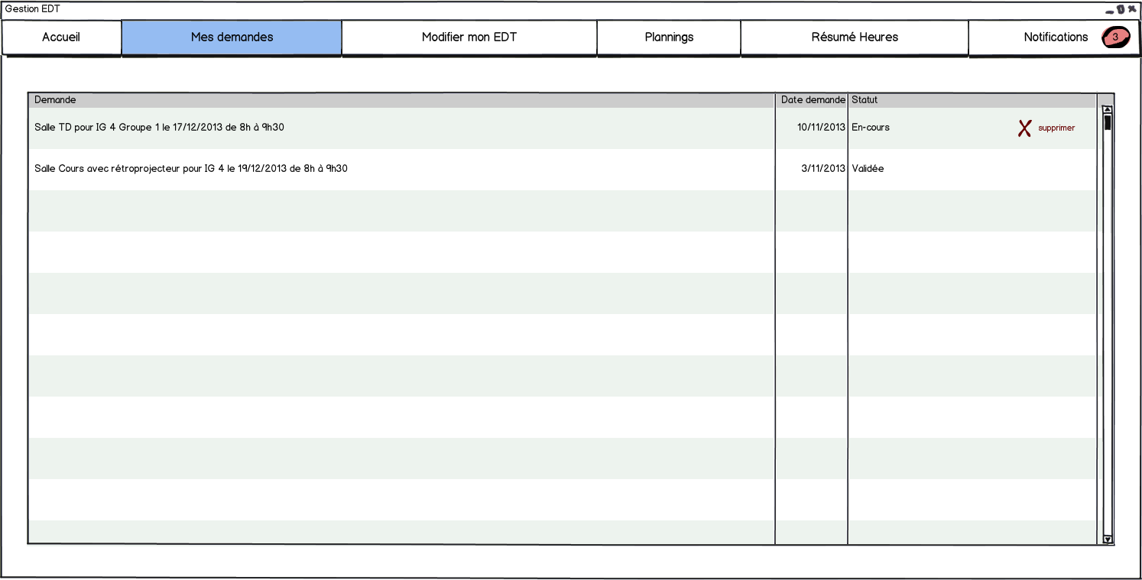

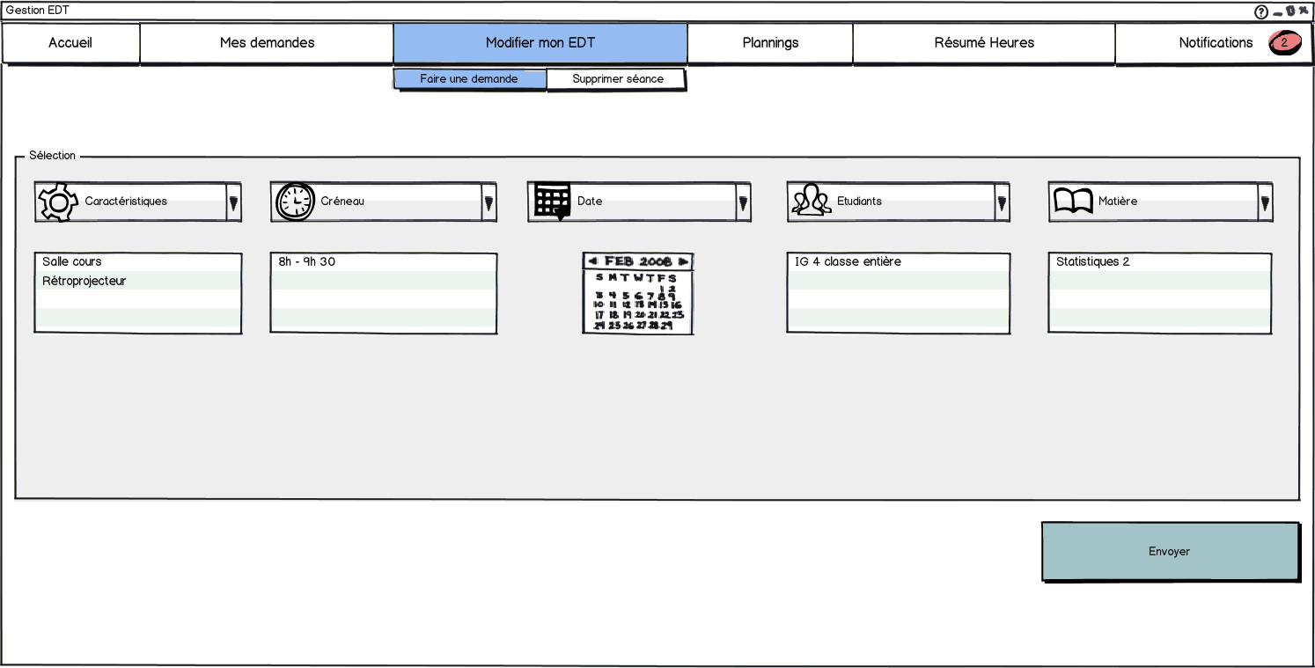

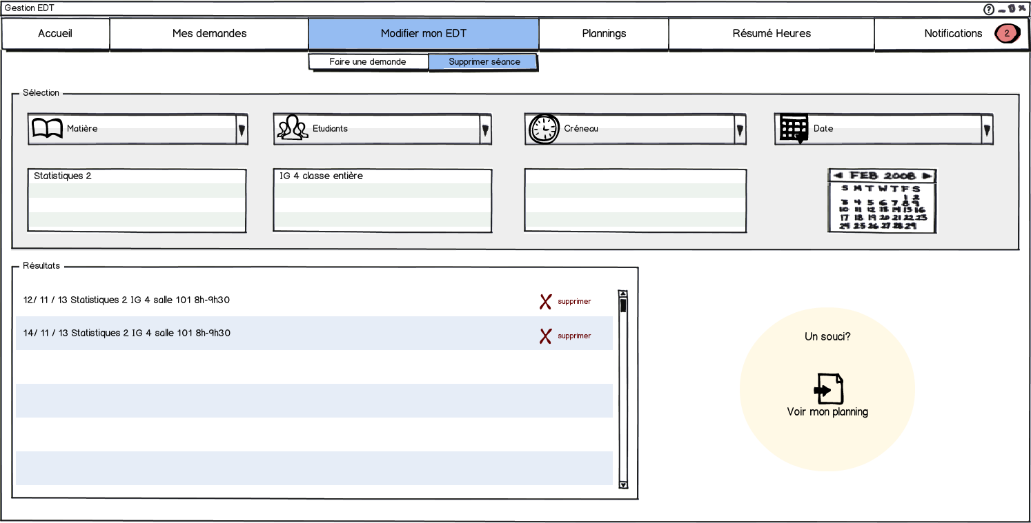

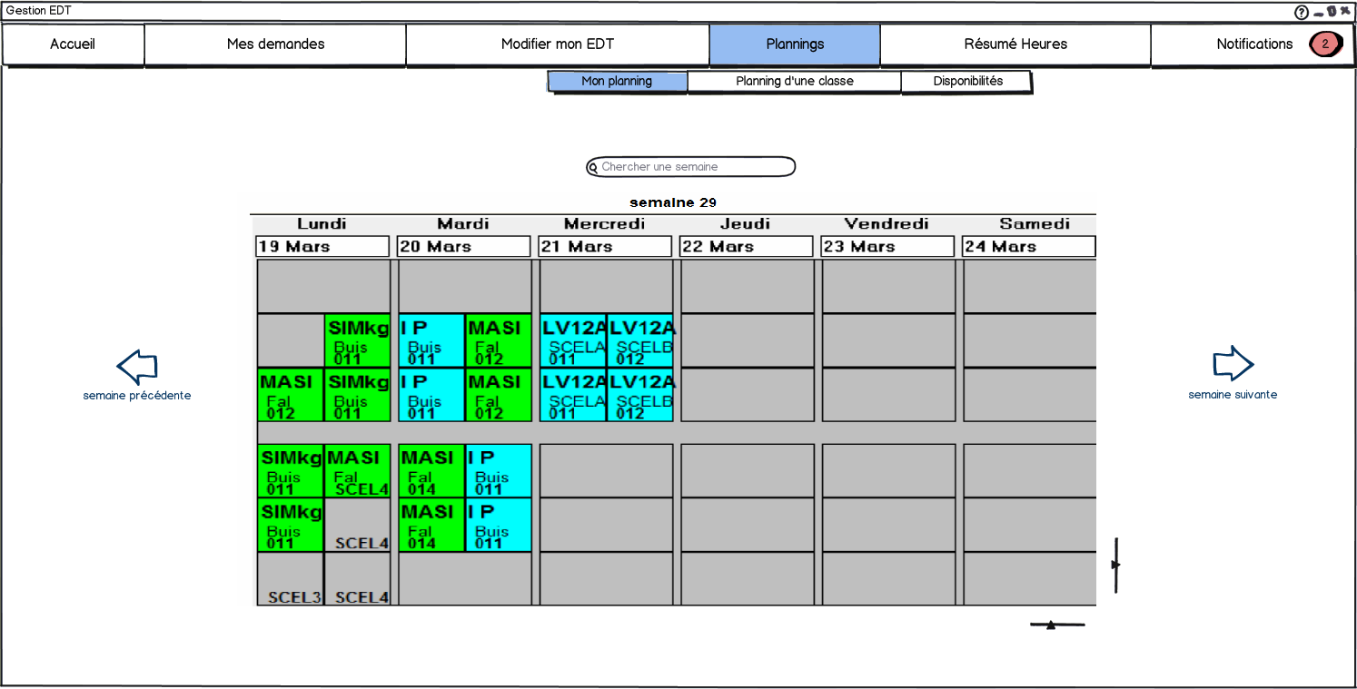

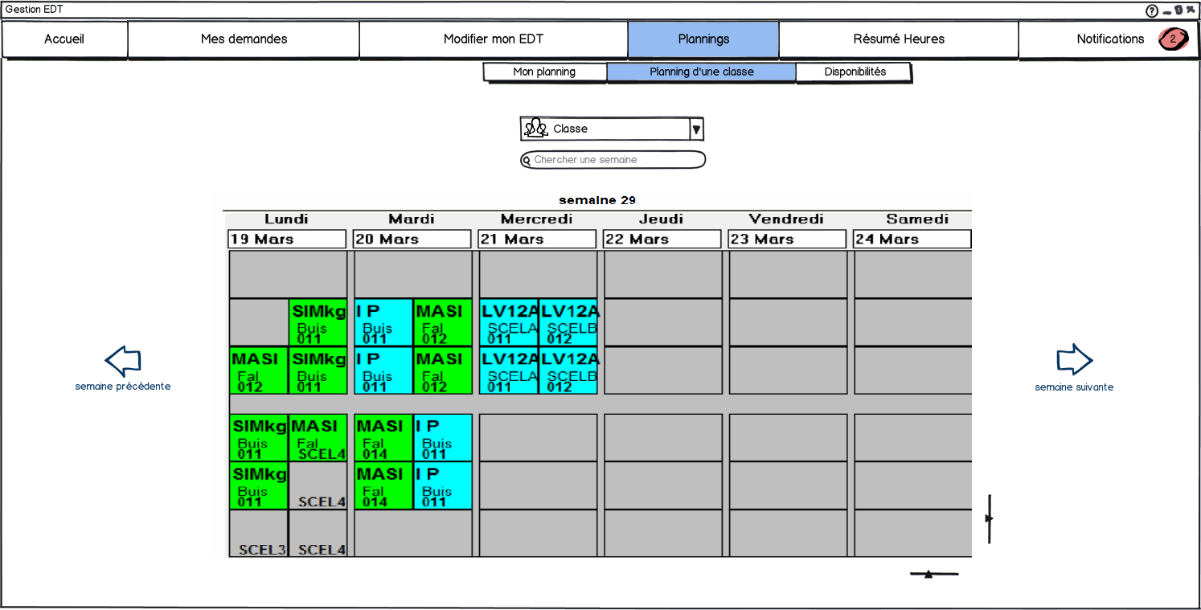

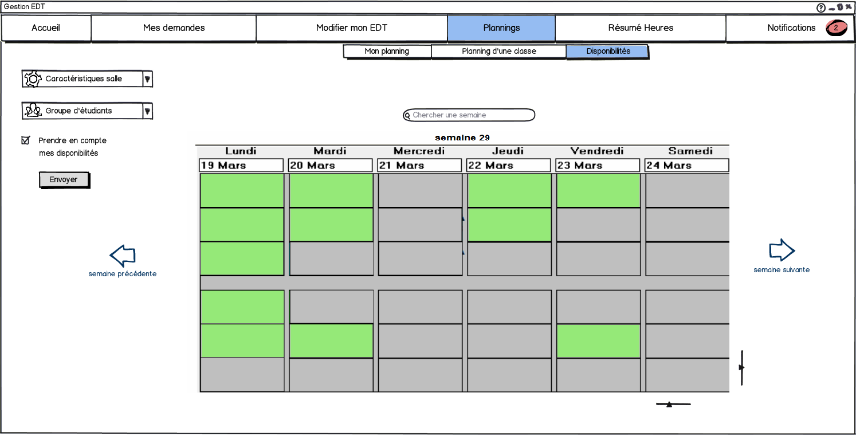

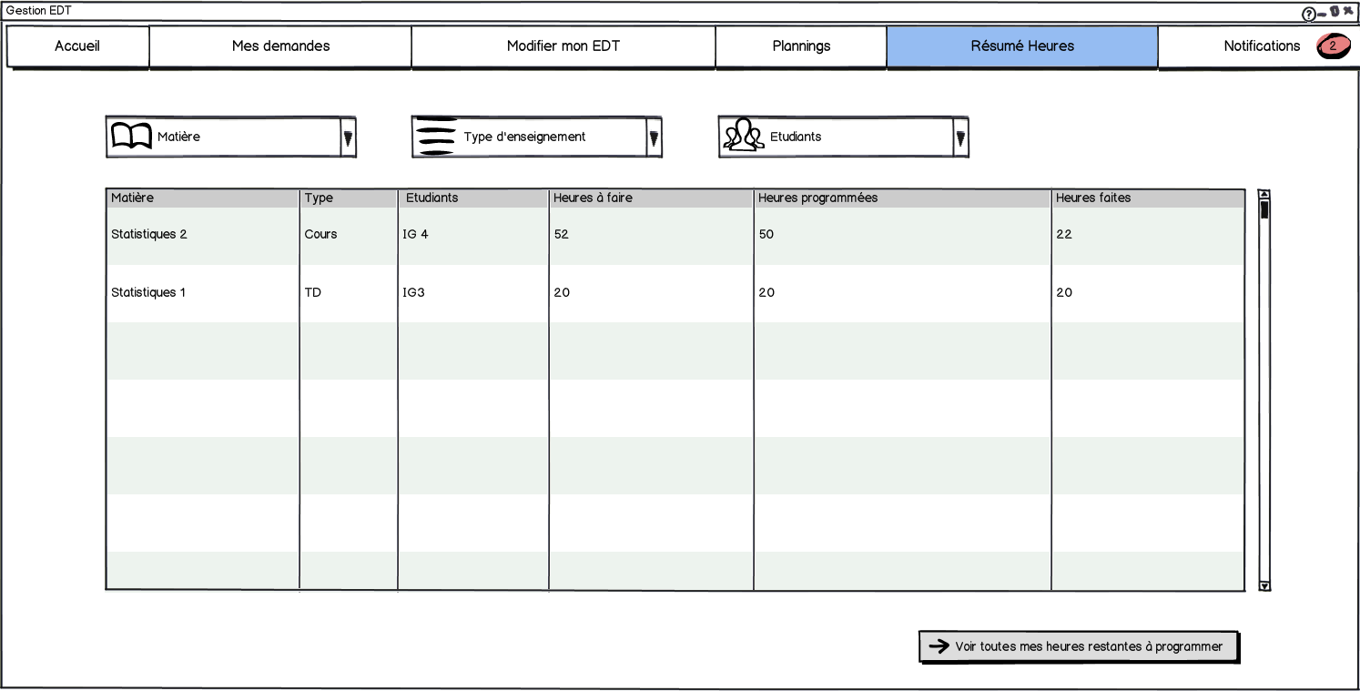

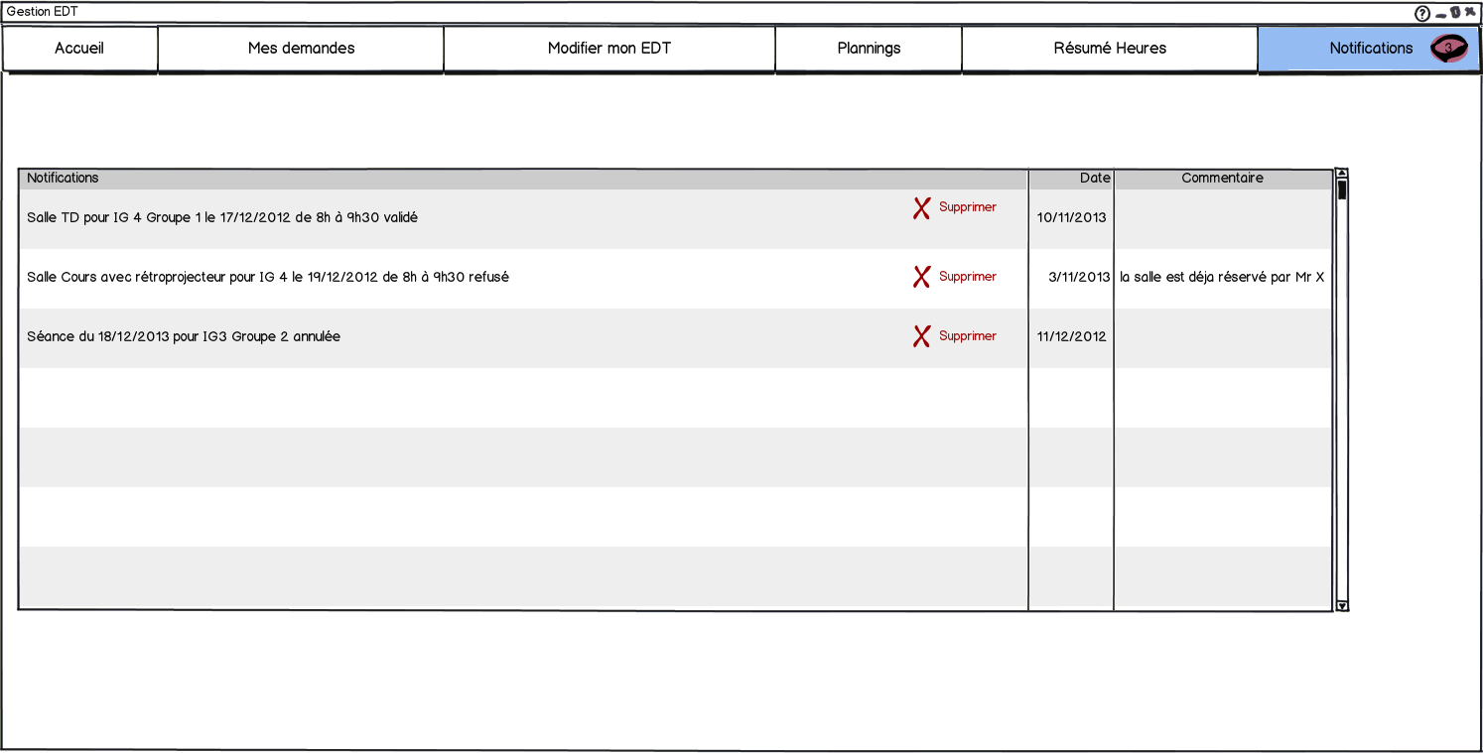

Maquettes Lorsqu’un responsable est loggé.

